江苏省仪征中学家长访谈记录表
2022—2023 学年 第 一 学期 班主任：张顺军（高三13班）
时 间 | 11.27 | 学生  姓名 | 陈子烨 | 形 式  （来访、走访） | 来 访
访谈地点 | 高三一楼西班主任办公室 |  |  | 家长联系电话 | 15895759926
学生基本  概 况 | 1、基本能够遵守校规校级，但缺乏学习动力。  2、学习的目的性基本明确，但学习的意志力，策略性不够。  3、各科成绩成绩都不理想，多次不达本一线。  4、晚上睡觉很晚，上课正常睡觉。
访谈目的 | 提高各科成绩
访谈过程  简要记录 | 1、了解学生在家学习和生活情况。  2、建议家长能够尽可能的在生活上多照顾，多关心学生的内心世界。  3、在学习上能够多鼓励，少批评。  4、要求家长能够督促学生做到有规律的生活和学习，晚上早点休息。  5、坚决杜绝电子产品。
访谈现场  照 片 | 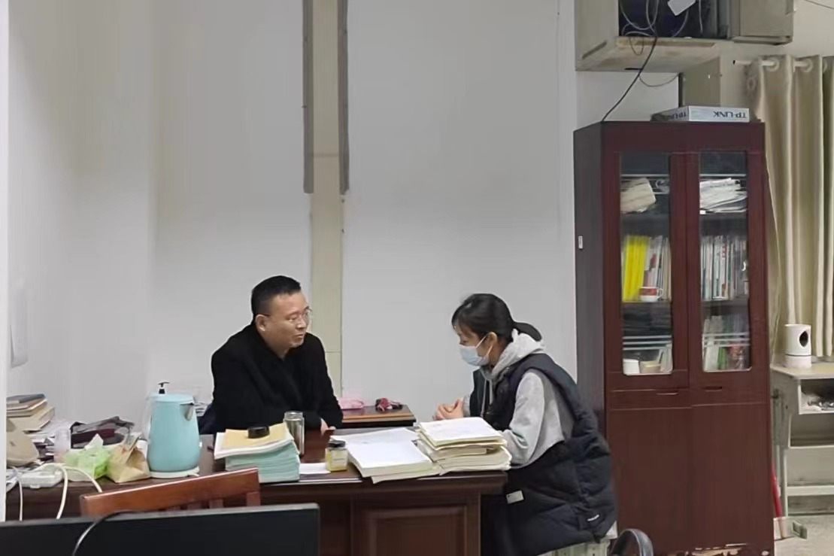

江苏省仪征中学家长访谈记录表
2022—2023 学年 第 一 学期 张顺军（高三13班）
时 间 | 11.29 | 学生  姓名 | 付芸涵 | 形 式  （来访、走访） | 来 访
访谈地点 | 高三一楼西班主任办公室 |  |  | 家长联系电话 | 18952521915
学生基本  概 况 | 1、学生能够做到遵章守纪，但上课时常出现瞌睡现象。  2、数学短腿，导致其他科目也拖累。  3、学习上很刻苦，但成绩不够稳定。  4、作为班长工作很到位，也很辛苦。
访谈目的 | 提升学生学习的目的性
访谈过程  简要记录 | - 反馈学生在校学习情况：学习态度很端正，学习的目的性也非常明确，学习的意志力也强。  - 平时的学习上有进取和主动意识，但各科成绩看不到明显的进步，并且起伏性很大，不够稳定。  - 上课时常出现瞌睡现象，晚上不能忙的太晚，注意劳逸结合。  4、要扬长避短，争取进步。
访谈现场  照 片 | 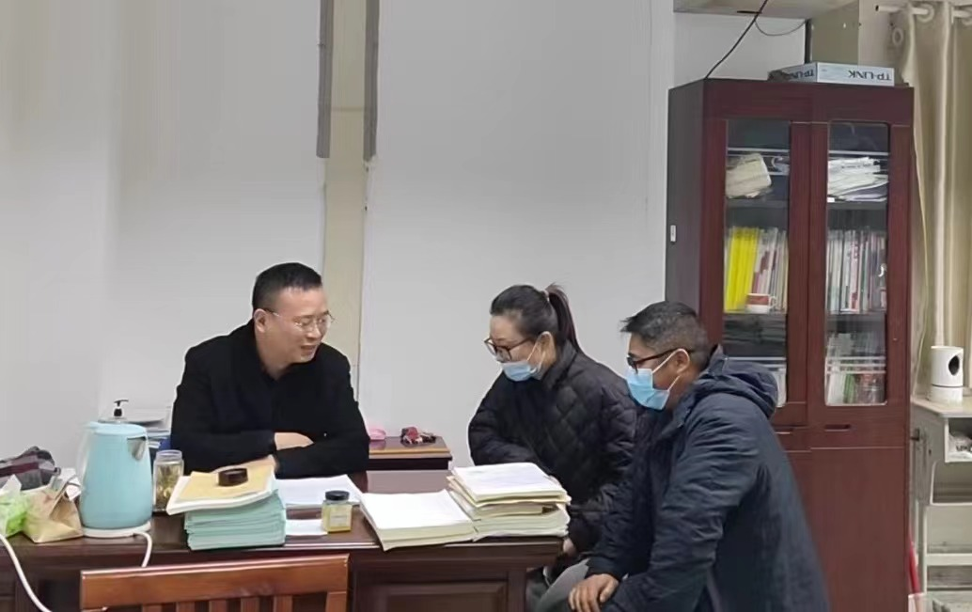

江苏省仪征中学家长访谈记录表
2022—2023 学年 第 一 学期 张顺军（高三13班）
时 间 | 12、1 | 学生  姓名 | 胡意瑄 | 形 式  （来访、走访） | 来 访
访谈地点 | 高三一楼西班主任办公室 |  |  | 家长联系电话 | 13901447933
学生基本  概 况 | 1、尊敬师长，友爱同学，关心集体，有很强的集体荣誉感。  2、学习态度端正，学习的目的性和意志力很强。  3、学习上，按时完成老师的各项作业和任务。  4、始终保持学习的热情，并且能够不懂就问。
访谈目的 | 如何激发学生学习的內驱力，进一步提高成绩。
访谈过程  简要记录 | 1、认真倾听家长的心声。  2、了解孩子在家的学习生活情况。  3、与家长共同交流探索孩子的教育成长策略。  4、拉近了家庭与学校的关系，增进了老师、家长与学生的感情。
访谈现场  照 片 | 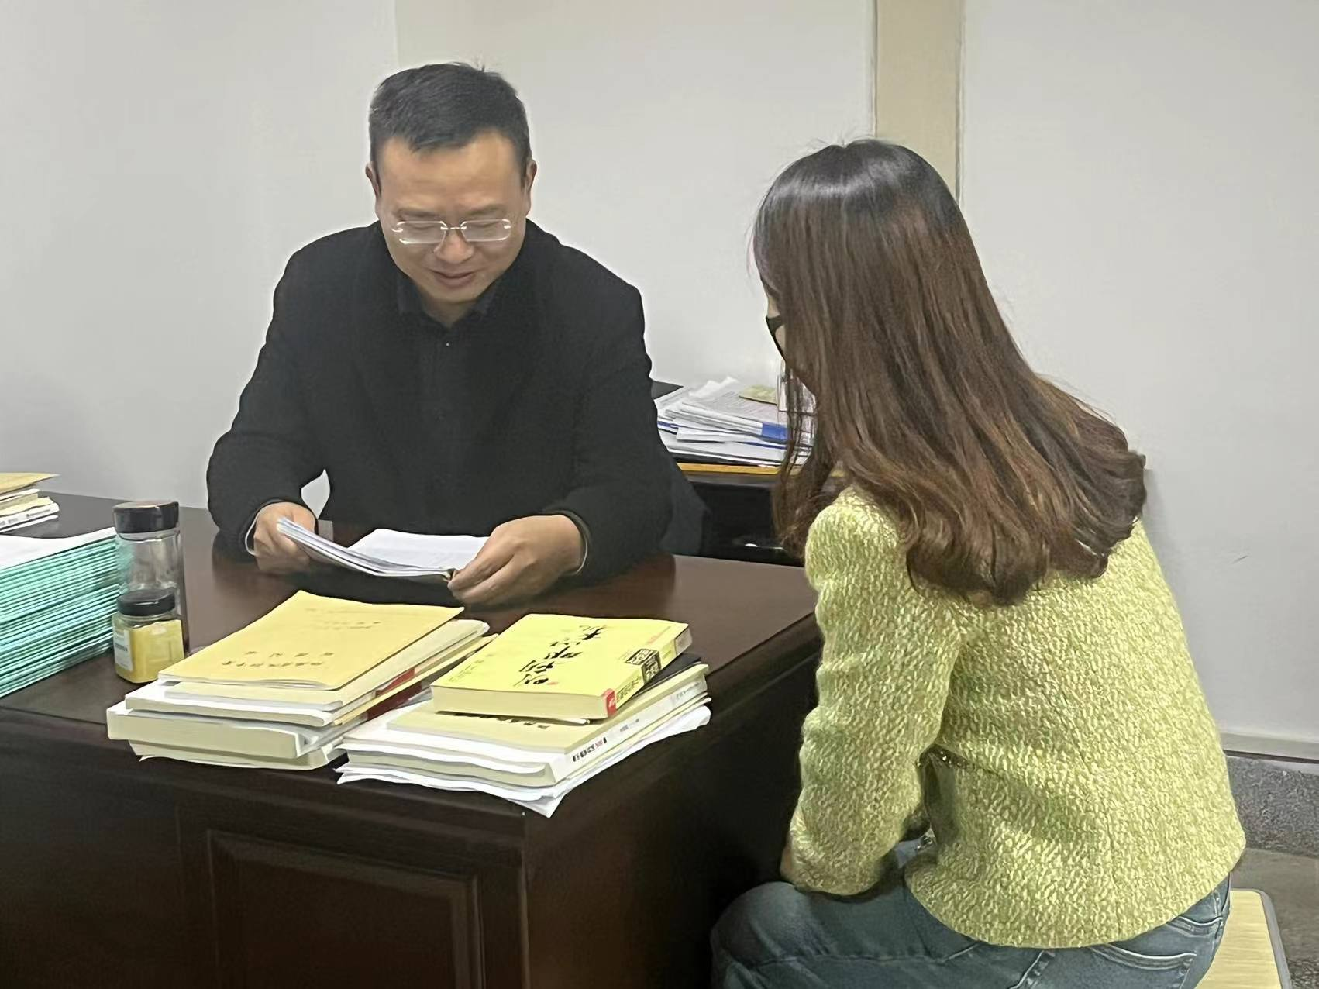

江苏省仪征中学家长访谈记录表
2022—2023 学年 第 一 学期 张顺军（高三13班）
时 间 | 12、5 | 学生  姓名 | 李 尧 | 形 式  （来访、走访） | 走 访
访谈地点 | 镜湖花园69-406 |  |  | 家长联系电话 | 13651539030
学生基本  概 况 | 1、关心班集体的事，多参与集体活动。  2、成绩比较好，也很稳定，但在学习、生活中还缺乏热情，不太主动。  3、在各方面都做得比较好，是同学们的好榜样，希保持。  4、正直聪明，勤奋刻苦，严于律己，宽以待人
访谈目的 | 如何激发学生学习的內驱力，不断进步。
访谈过程  简要记录 | - 学习上要做到胆大心细，克服粗心不足。  - 希望孩子能认真听老师的话，做一个真正的好学生。  3、学生性格很好，工作能力非常强，平时能认真帮老师做事。  4、在家家长一定加强监督，不能小富即安，不思进取。  5、利用一切可以利用的时间，挖掘最大的潜力，不断充实和完善自己
访谈现场  照 片 | 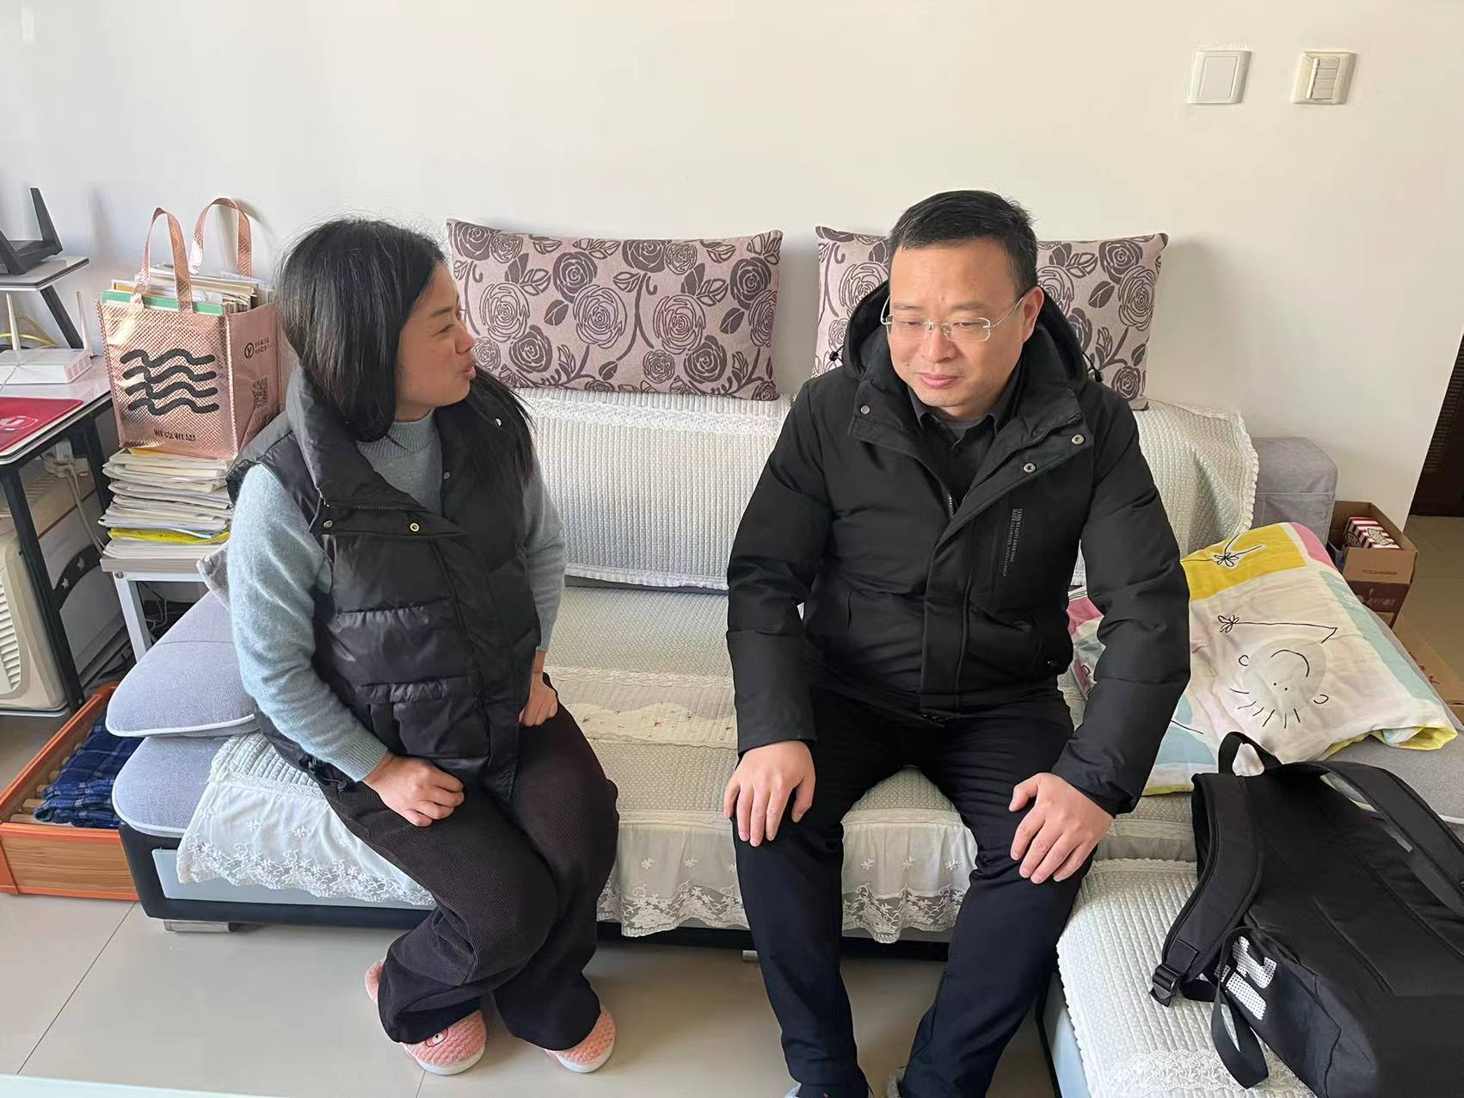
江苏省仪征中学家长访谈记录表
2022—2023 学年 第 一 学期 张顺军（高三13班）
时 间 | 12、5 | 学生  姓名 | 陈居樊 | 形 式  （来访、走访） | 走 访
访谈地点 | 镜湖花园16-401 |  |  | 家长联系电话 | 18012330568
学生基本  概 况 | 1、陈居樊是个既聪明又勤奋，有思想、有目标的男生。  2、善于思考，听课认真，做事仔细。  3、尊敬老师，友善同学，尤其是热情为班级服务，协助老师工作，具有很好的综合能力。
访谈目的 | 小富即安，不思进取，希望家校联手促进他进步
访谈过程  简要记录 | 1、学习处事都能冷静面对，成绩优良且较稳定。  2、品质好，潜力大，相信只要努力，会争取更好的成绩。  3、能积极参加班级、学校组织的各项活动，心理素质好。  4、学习很苦，贵在坚持，只要能严格要求自己，刻苦努力，一定会有很大的进步。
访谈现场  照 片 | 